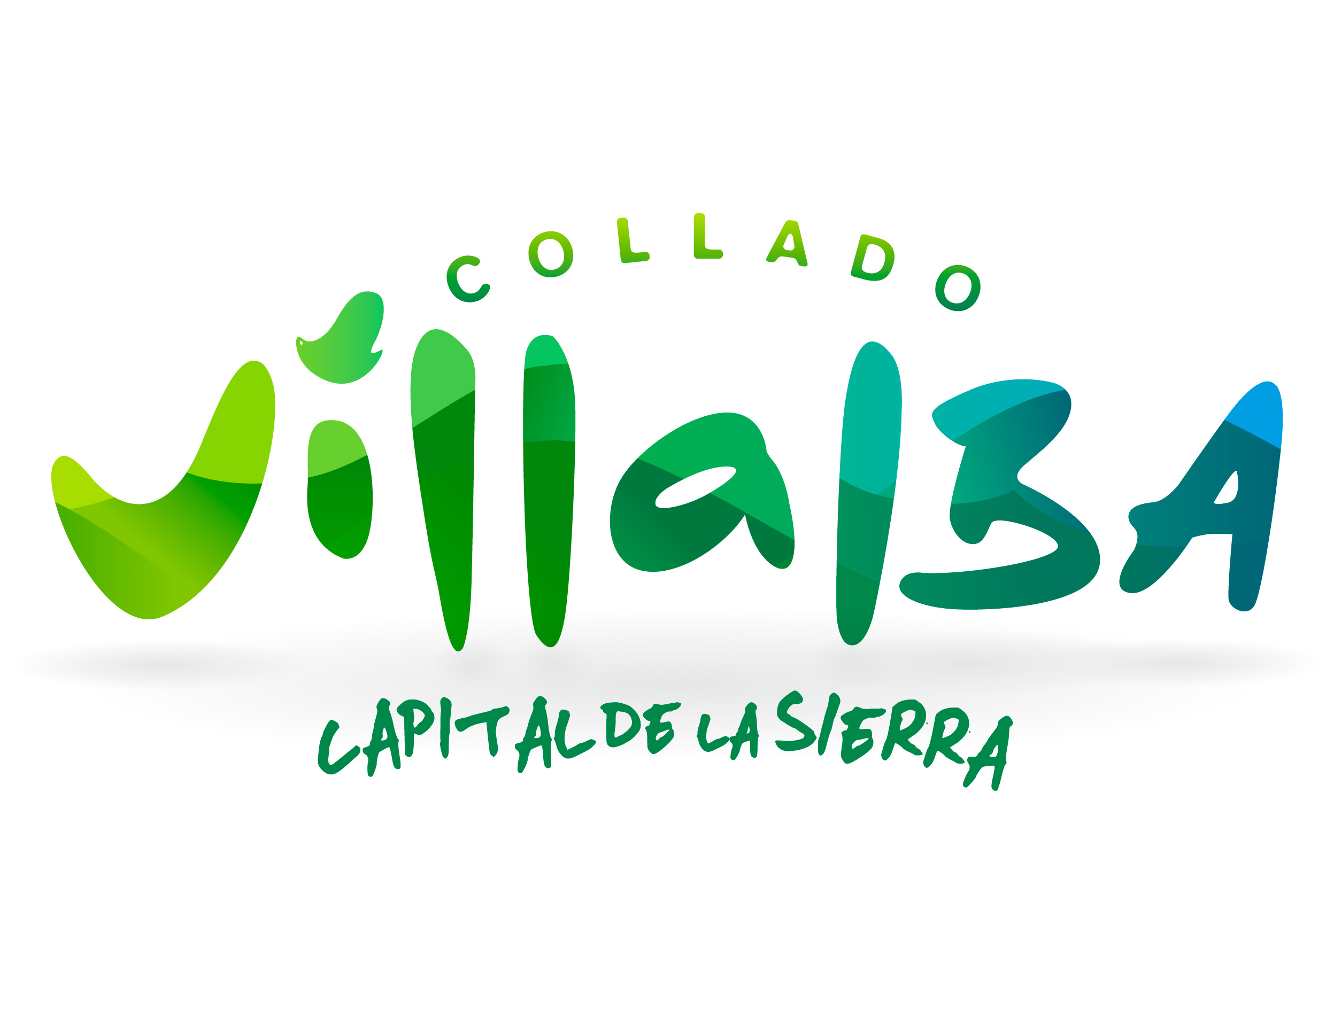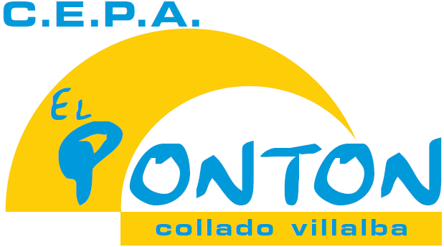

**OFERTA FORMATIVA**

**2017-2018**

**- Formación básica.**

**- Español para Inmigrantes.**

**- Educación Secundaria para Personas**

**Adultas.**

**- Preparación a la prueba de Acceso a Ciclos**

**Formativos de Grado Superior.**

**- Acceso a la Universidad para mayores de**

**25 años.**

**- Talleres de Inglés.**

**- Talleres de Informática.**

**- Actividades de la Asociación de Alumnos:**

**Coro, Teatro, Literatura.**

**Centro de Educación de Personas Adultas**

Con la colaboración de la Concejalía de Educación

del Excmo. Ayuntamiento de Collado Villalba

**Enseñanza pública y gratuita**